خدا کے فضل اوررحم کے ساتھ ھوالناصر
رپورٹ انفرادی رابطہ انصار مجلس سواں گارڈرن ضلع اسلام آباد 2024
شعبہ عمومی مجلس انصار اللہ سواں گارڑن، ضلع اسلام آباد

مکرم و محترم صدرانصاراللہ پاکستان،
آداب و تسلیمات،
مرکز کی ہدایت کے مطابق مجلس سواں گارڈن کے تمام انصار سے انفرادی ملاقات کی گئی ہے۔ مجلس میں کل 28 انصار ہیں اور 25 گھرانے ہیں۔
خاکسار نے خود جاکر ہر ناصر سے ملاقت کی ہے۔
تمام ٓانصار کے گھر جا کر سب سے پہلے حضرت خلیفتہ المسیح الخامس ایدہ اللہ تعالی بنصرہ العزیز کا سلام پہچایا گیا ہے۔ مرکز کی ہدایت کے مطابق ان ملاقاتوں میں ہمدردی، خلوص، محبت، پیار، اور دوستانہ ماحول بنانے کی پوری کوشش کی گئی۔
مرکز سے موصول شدہ تجنید فارم ہر ناصر کے گھر جا کر پرکیا گیا ہے۔ مجلس سے جانے والے انصار کا بھی درج کر دیا گیا ہے۔ ایک ناصر ملک سے باہر ہیں ان سے فون پر تفصیلی بات کی گئی ہے۔
مرکز سے وصول ہونے والا فارم اس رپورٹ کے ساتھ چسپاں کیا جا رہا ہے۔
اللہ تعالیٰ ہمیں احسن رنگ میں خدمت دین کی توفیق عطا فرمائے (آمین)

وسلام
حبیب احمد
ذعیم مجلس سواں گارڈن
تاریخ: 18 مارچ، 2024

 | 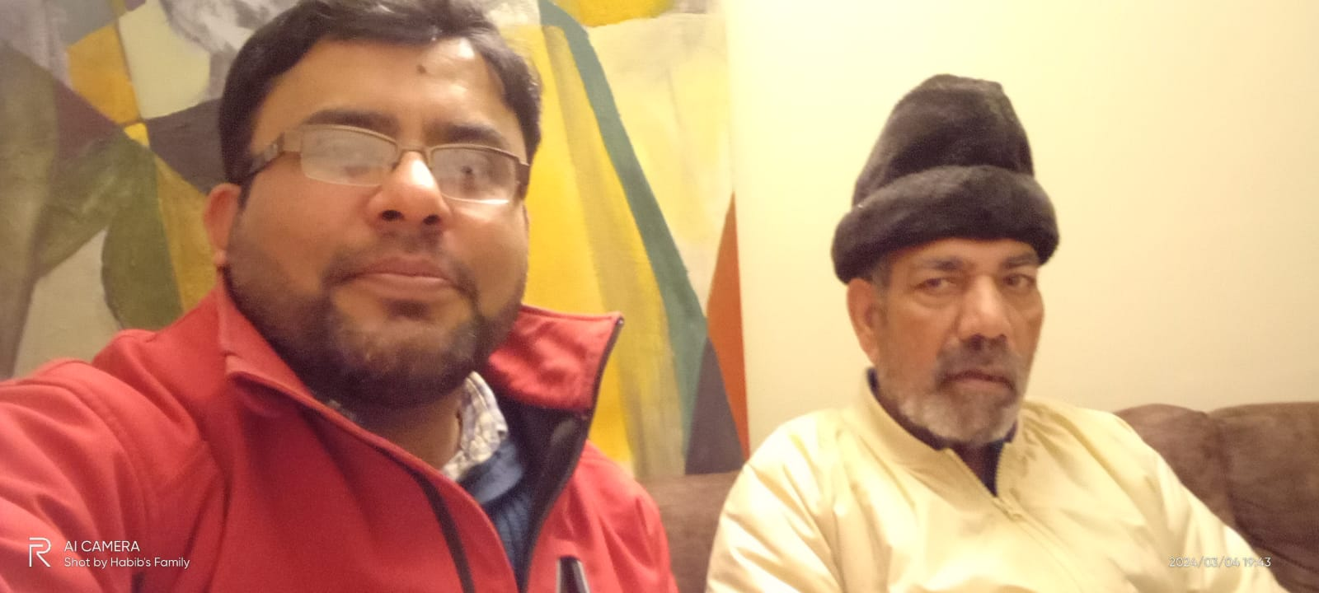
مکرم نصراللہ حشام صاحب | مکرم انوار بخاری صاحب
 | 
مکرم طاہر وہاب صاحب | مکرم فیصل قمر صاحب
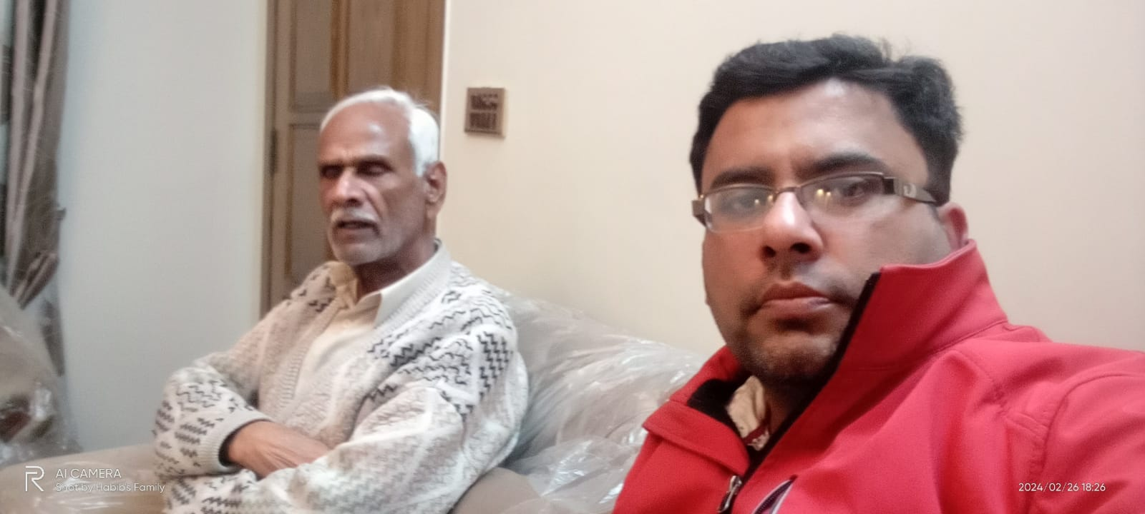 | 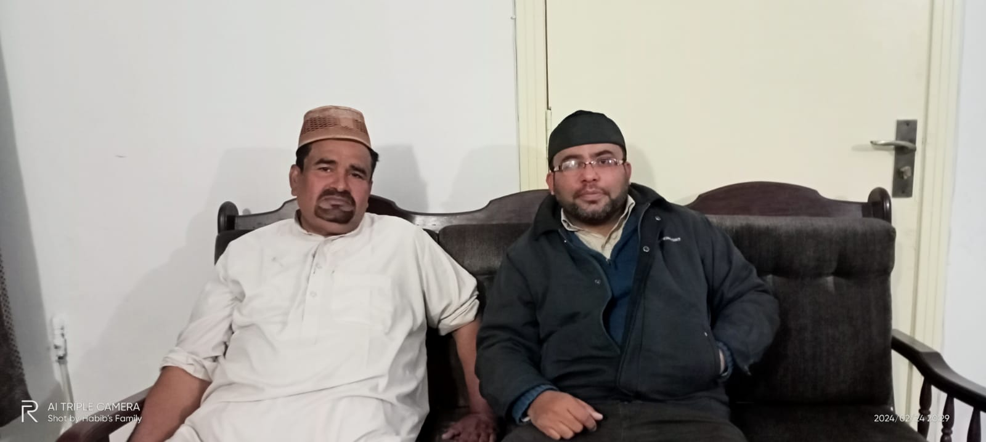
مکرم ملک عبدالعزیز صاحب | مکرم مبشر احمد ورک صاحب
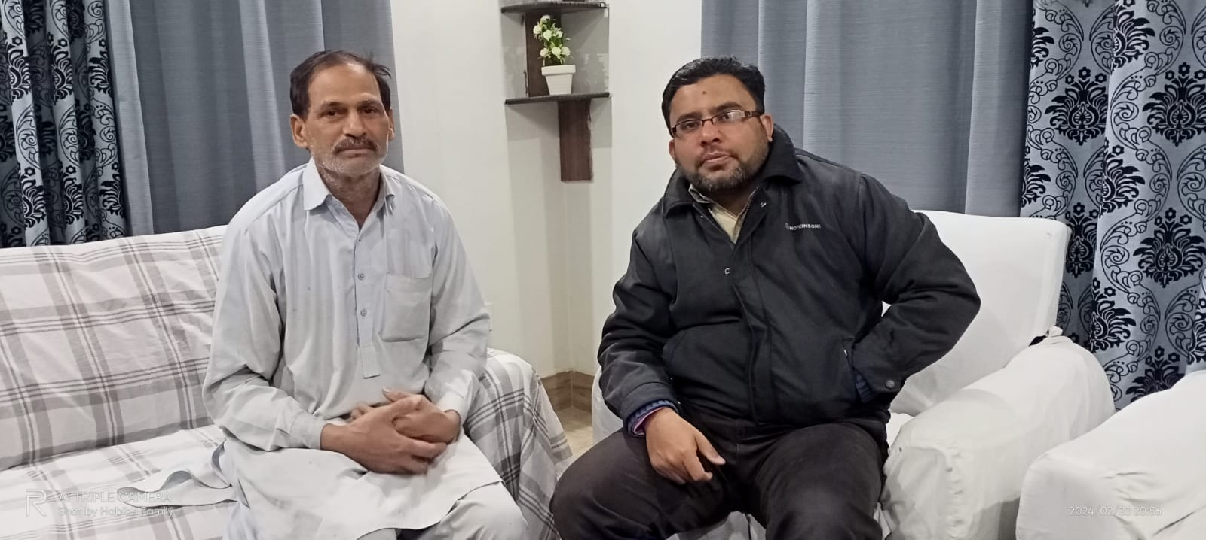 | 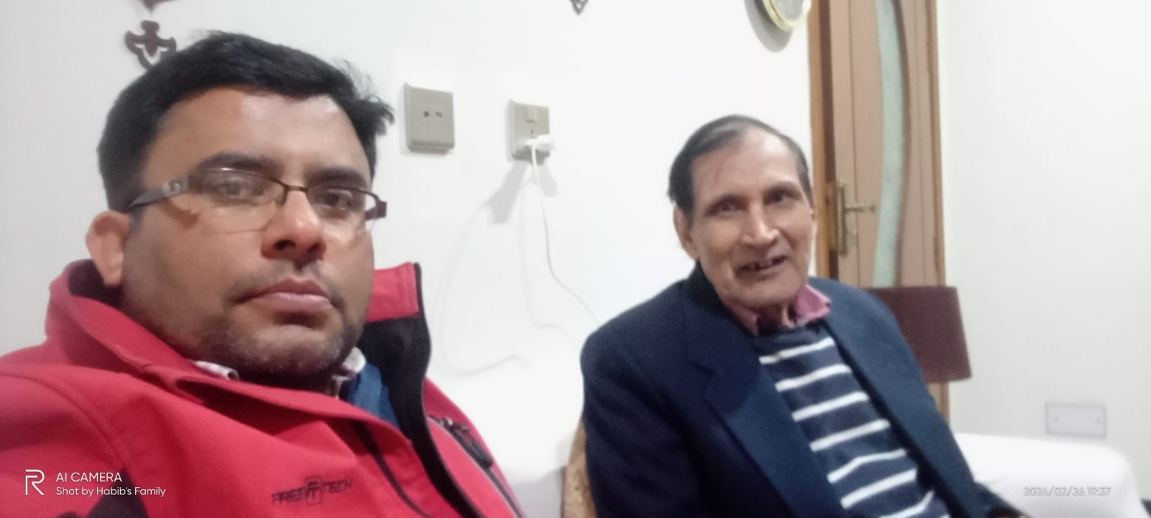
مکرم منیر احمد قریشی صاحب | مکرم مرزا عبدالرزاق صاحب
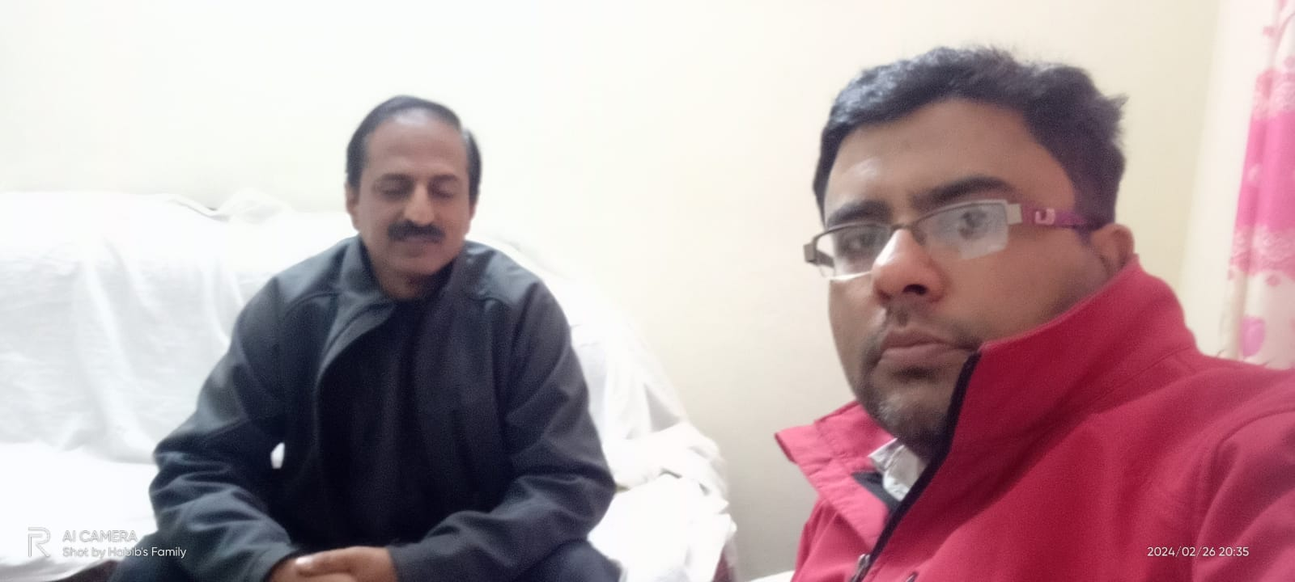 | 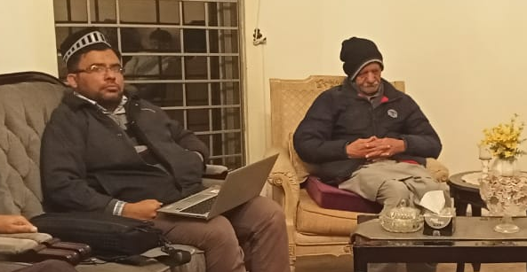
مکرم ناصر احمد ورک صاحب | مکرم حفیظ احمد منصور صاحب
